

Operit2 技术白皮书
个人设备空间中的持续 Agent 核心

第一版
作者 Operit 团队
2026 年 9 月

摘要
Operit2 面向一个日常问题：人的设备越来越多，能力分散在不同终端，而 Agent 的上下文、行动和结果往往局限于一台机器或一次会话。我们希望把手机、桌面、浏览器和云端设备连接成属于用户的个人设备空间。每台设备保留自己的系统能力和权限边界，Agent 则在设备之间延续任务、上下文与用户意图。
这份白皮书记录 Operit2 的工程判断和长期方向。我们关心的是：当模型、提示词、工具规划和交互方式不断改变时，用户的对话、任务、数据、设备关系和授权决定能否延续。为此，我们希望让模型适配与运行时保持可替换，同时把节点身份、Host 能力、持久化记录、同步规则和用户控制作为需要长期维护的基础。
Operit2 目前处于预览阶段。本文以已有源码和架构文档为工程基线，并明确区分当前基础与演进方向：节点连接、持久化同步和运行时已有实现；能力调度、插件跨节点接续与完整恢复体验仍需完善。研究引用用于解释设计思路，不构成性能验证或行业比较。

内容目录
一 项目起点与问题重构
二 面向个人的 Agent 设备空间
三 Operit2 的工程架构
四 对话主权 任务执行与上下文连续性
五 设备能力 健康与调度
六 权限 同步与用户主权
七 插件化与可演进的运行时
八 研究语境与技术立场
九 可靠性 迁移与预览期演进
十 实施重点与结语
附录 源码基线与参考资料

项目起点与问题重构
Operit 的第一代产品从 Android Agent 出发。团队没有把手机当成一个只负责显示对话的薄客户端，而是把本地 Linux 执行环境、终端会话、文件系统和移动端权限能力一起带进 Agent 的工作范围。历史代码中可以看到 PRoot 驱动的 Ubuntu 环境、可见 PTY 会话、后台复用 shell，以及通过 Android Storage Access Framework 暴露 Ubuntu 文件系统的实现。这段经历让我们很早面对一个现实：设备的形态不应决定它在 Agent 世界里的价值。[2]
在积累了较深入的移动端 Agent 实践后，Operit2 最初着眼于跨平台扩展。但让同一套对话和工具出现在更多终端，还不足以解决使用中的割裂：手机经常随身携带，却不适合承载所有重任务；桌面适合创作和审核，却未必随时可用；云端设备可以长期在线，但不应因此获得身份上的特权。我们逐渐把重点转向一个问题：如何让 Agent 的任务与上下文在一个人的设备之间延续。
这种问题重构也决定了 Operit2 的产品范围。我们优先服务个人，而不是把设备协作改造成组织治理系统。一个人可以拥有多台设备，也可以把云服务器、浏览器或新购买的电脑加入自己的空间；但设备协作不等于多人审批链、企业组织结构或管理层级。Operit2 希望降低普通人接近 AI 能力的操作门槛，让复杂的设备能力可以被理解、被授权、被调度，而不是要求每位用户先学会终端、环境变量和部署拓扑。

面向个人的 Agent 设备空间
我们把运行 Operit Core 的一个实例称为 CoreNode。它可由支持的移动端、桌面或云端运行环境承载；浏览器运行时的能力和接入方式需要单独区分。每个节点通过自己的 HostManager 使用本机 Host 提供的文件、终端、浏览器、网络、模型、存储和平台交互能力。节点的协作角色应由可用性、能力和用户策略决定，而非由操作系统或设备类别预先指定。
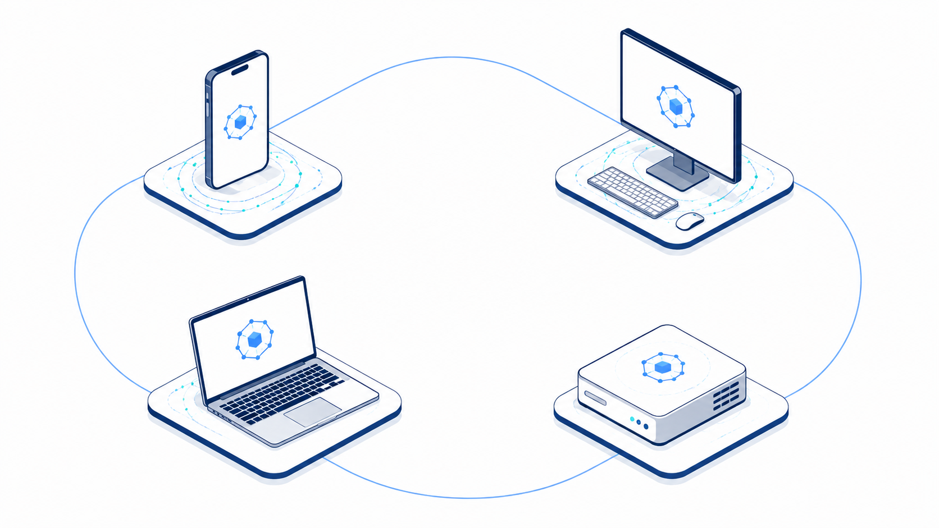
图 1 个人 Space 中平等 CoreNode 的协作关系
Space 是多个已经建立信任关系的 CoreNode 所组成的协作范围。它首先解决的是哪些节点共享持续同步的业务记录，哪些节点能够承载路由流量。它不是一台中心服务器，也不是把远端的文件系统、管理员权限或正在运行的进程直接暴露给其他节点。节点的本地能力始终由它自己的 Host 管理；跨节点协作是让合适的节点在合适的上下文中执行，而不是把所有能力复制到发起端。
概念 | 在个人空间中的职责 | 必须保持的边界
CoreNode | 运行 Core 与本地 Host 的独立节点，可以承担对话、工具或持续任务。 | 节点之间地位对等，长期在线不等于中心化。
Host | 提供本地文件、终端、浏览器、网络、模型与系统接口。 | 系统权限由本机和部署环境决定，不会随同步被继承。
Space | 组织成员、持久化同步范围与可路由的协作关系。 | 不替代本地执行环境，也不等同于共享 root 权限。
Link 和 PeerLink | 处理配对、认证、实时调用、观察流和多跳转发。 | 两两信任是直接网络连接的基础。
Binding | 记录某项可执行工作下一段应该由哪个节点继续。 | 改变执行位置，不把聊天或 Agent 数据搬迁成单点所有。

Operit2 的工程架构
Operit2 以 Rust Core 为基础，通过平台 Host、Flutter 应用、CLI 和 Web Access 接入。Core workspace 按 Host API、基础模型、持久化存储、工具、插件、模型 Provider、运行时、节点路由、Access、Link 与代理生成划分职责，部分 crate 的拆分与生命周期管理仍在调整。上层运行时负责组装实现，底层通过数据结构和 trait 暴露能力，减少平台适配、模型接入和前端之间的耦合。[1]
不同模块需要不同的演进节奏。模型 Provider、提示词、工具规划、UI 和脚本运行时会快速变化；Host API、存储边界、节点身份、同步记录和权限语义则需要谨慎维护。Core 将 Host API、数据模型与存储放在下层，再组合工具、Provider、JavaScript bridge 和应用运行时，为替换模型、增加平台或调整交互方式保留空间。

持久化同步与实时传输
在节点协作中，Operit2 有意把两条数据路径分开。SpacePersistenceSyncService 订阅本地持久化变更，在直接配对的节点之间交换同步操作、向量时钟和必要的内容寻址文件。聊天、偏好、对象数据、Binding 与运行时文件可以按声明的持久化范围同步。节点身份私钥、两两配对密钥、HostManager 平台状态、本机监听地址和临时交互句柄留在本地。这样的分离让恢复和继续成为可设计的问题，也避免把短暂连接状态误认为可复制的业务事实。
实时路径承担 Core call、watch、push、流事件、Agent continuation 与 Host 交互响应。CoreNodeRouter 根据路由元数据决定请求是在本机执行，还是经由 PeerLink 到达目标 CoreNode。实时传输可以等待持久化同步达到某个时钟位置，但这个屏障只保证目标节点看到足够的任务事实，并不意味着正在运行的模型请求、PTY、浏览器会话或进程句柄被原样迁移。

Host 是能力边界
HostManager 将文件系统、终端、HTTP、浏览器自动化、浏览器会话、存储、密钥保管、运行时调度和本地推理等能力以 trait 方式交给 Core。HostEnvironmentDescriptor 同时描述平台、当前权限、隔离状态、结构化能力和工作区根目录。Windows、Linux、Android、OpenHarmony、Apple 与 Web Host 可以通过这一边界暴露不同能力，而上层 Agent 不需要把平台差异硬编码进对话逻辑。
浏览器在 Operit2 中也不只是一个访问页面。Web Access 可以作为一个已运行节点的浏览器访问面；浏览器平台 Host 则有独立的运行时和能力描述。两者不能混为一谈。前者让用户在浏览器中接近自己的 Agent，后者为浏览器成为独立运行节点留下工程路径。

对话主权 任务执行与上下文连续性
如果多台设备同时把即时输入注入同一个模型上下文，任务顺序与执行归属就容易混乱。Operit2 的设计将主对话与执行过程分开：主对话保留发起设备的交互归属，执行节点负责任务或子任务的局部工具循环，Space 异步同步状态、结果、产物与可恢复记录。其他设备可以查看进展，但同步并不要求把所有过程实时注入同一轮模型请求；离线节点也需要在恢复连接后追上状态。
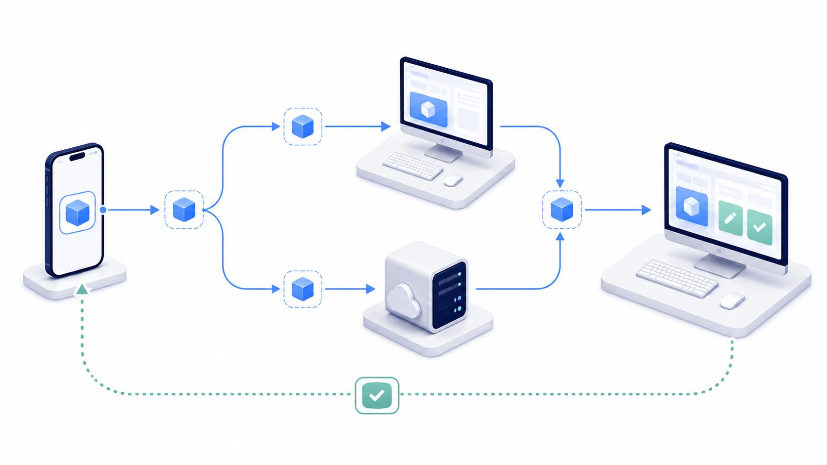
图 2 任务在发起 执行 同步与回看之间保持连续
Binding 记录下一段工作由哪个 CoreNode 继续，并使用递增的 generation 标识执行归属的变化。交接选择在工具结果已持久化、下一轮模型请求尚未开始的边界进行；目标节点取得必要记录后接续，旧节点应停止推进。这个机制用于约束同一轮的执行者，但不能单独保证外部动作只发生一次。网络故障后的重试还需要结合幂等性、去重和结果核验，避免重复提交。

从临时运行留下可恢复的任务事实
shell、流连接、浏览器会话和模型请求包含大量瞬时细节。当前接续机制不迁移这些运行实例，而是保存足以理解和继续工作的任务事实：执行节点、时间、工具参数、主要动作、结果、产物和必要的错误信息。阶段总结便于下一台设备快速了解进度，原始日志与产物则可按保留策略作为详细证据。总结不可避免地省略细节，因此恢复能力取决于实际保存的记录，不能仅凭一段摘要承诺无损恢复。
信息层 | 典型内容 | 在协作与恢复中的作用
实时运行层 | 进程句柄、PTY、流连接、短期缓存、UI 状态。 | 由当前节点管理，连接中断时允许结束或重建。
任务轨迹层 | 工具参数、执行节点、重要事件、结果、错误、产物引用。 | 可同步、可审计、可在另一节点上继续理解。
语义历史层 | 阶段总结、用户意图、决定理由、可继续的下一步。 | 控制主模型上下文密度，支撑备份和恢复。
本地敏感层 | 设备私钥、配对密钥、Host 临时权限与系统句柄。 | 保留在节点本地，不作为默认同步内容。

设备能力 健康与调度
Linux 云端设备在个人 Space 中是普通 CoreNode。它可能因长期在线、算力或服务条件合适而承担更多工作，这是任务分配的结果，并非系统赋予的中心身份。新电脑、新服务器以及未来接入 Space 的独立浏览器节点，都应遵循相同原则：保留各自能力，根据任务需要和用户选择参与协作。
能力调度仍是需要设计与验证的方向。我们计划结合三类信息选择节点：加入时声明的平台、硬件、运行时和服务；当前可达性、资源压力与连接质量；长期使用中积累的执行耗时和成功、失败记录。一次失败只是一条证据，不应永久否定某项能力；新增 GPU、安装服务或网络变化，也应及时更新能力判断。下表描述调度需要考虑的维度，不代表完整机制已经实现。
能力视角 | 回答的问题 | 调度含义
声明能力 | 这台设备声称拥有什么平台、运行时、硬件和服务。 | 用于初始匹配和兼容性筛选。
实时健康 | 它现在是否可达、可接收任务、资源是否紧张。 | 用于短期可用性判断，具有时效性。
长期证据 | 它是否成功完成过这类工作，耗时与稳定性如何。 | 积累实际能力的证据，并随环境变化修正判断。
用户策略 | 隐私、费用、耗电、优先设备、云端使用和冗余偏好。 | 将效率置于用户选择之后。

我们考虑把冗余用于备用切换、受控并行和子任务拆分，具体策略尚待验证。并行工作需要符合权限、费用和资源限制；涉及外部写入的任务尤其需要明确执行归属，并处理幂等性、去重和失败核验。租约或 generation 只能构成其中一部分，不能替代对外部副作用的控制。目标是让设备在合适的时候参与，而非让所有节点长期满载。

权限 同步与用户主权
个人 Agent 的核心不是替人做所有决定，而是让人能看见、理解并决定重要边界。Operit2 的权限架构将外部真实隔离、Host 被系统授予的能力、AI 当前能力模式和具体工具调用批准从上到下区分开来。下层只能继续收紧能力，不能绕过上层。完整权限不等于 root 或管理员提权；设备进程没有的系统能力，Agent 也不能凭一个应用内开关获得。
层级 | 责任 | 用户能理解的含义
运行环境隔离 | 虚拟机、容器、系统账号、Android 应用沙盒等外部边界。 | 设备或部署环境本身允许什么。
Host 授权 | 操作系统或部署环境授予当前 Host 的真实能力。 | 这台机器和这个账号真正能做什么。
AI 能力模式 | 只读、工作区读写或完整权限等运行时限制。 | 此刻 AI 被允许读、写和调用到什么范围。
具体工具批准 | 对一次有影响的工具调用进行确认。 | 哪一个动作会在何处发生，是否由我授权。

敏感同步的交互仍需完善。我们希望用户能够看清要同步的对象、目标节点和后果，再决定同步或留在本机；撤销授权、轮换凭据与恢复数据也应有易用的入口。撤销后续访问不等于收回已经复制的数据，系统需要说明这种区别。命令行和环境变量不应成为理解这些选择的前提，最终决定权始终属于用户。

插件化与可演进的运行时
模型适配、提示词、工具规划、UI 和执行器都可能随着模型能力与使用方式而改变。Operit2 已提供 ToolPkg、Skill、MCP、Compose DSL、JavaScript bridge 和 Wasm 等扩展入口，并包含包解析、生命周期管理、插件 SDK 与面向作者的 TypeScript 声明。这些入口为替换和扩展运行时提供了基础，但接口仍在演进，并非所有模块都已完成插件化。[1]
插件跨设备运行的前提，是明确声明所需运行时、Host 能力、权限、兼容版本、状态范围和恢复信息。我们希望兼容节点据此执行或接续任务，同时保留平台特有能力的边界。下表是下一阶段 SDK 契约的建议维度，尚非稳定规范；当前不能假定任意插件都能在所有设备上运行。
SDK 契约建议 | 建议描述内容 | 跨节点价值
身份与兼容性 | 包标识、版本、来源、Core 与 SDK 兼容范围。 | 让节点知道是否可以解析、加载和迁移结果。
运行时与依赖 | JavaScript、Wasm 或其他运行时，所需服务和资源。 | 避免把平台假设伪装成通用能力。
能力与权限 | Host capability、工具 effect、敏感操作和批准需求。 | 使调度与用户确认基于真实风险。
状态与接续 | 本地、任务或 Space 状态，产物和恢复信息。 | 让任务在兼容节点间留下可继续的轨迹。

研究语境与技术立场
大语言模型驱动的 Agent 通常把感知、推理、行动和记忆组合在一个循环中。Xi 等人的综述将 LLM Agent 概括为以模型为核心、与感知和行动相结合的系统；这提供了理解 Agent 的有用框架，但没有替代产品级运行时必须解决的身份、权限、持久化和设备协作问题。[6] Operit2 的位置在于把这些运行时问题作为一等工程对象。

行动轨迹与可解释的任务事实
ReAct 说明，交错的推理轨迹和外部动作可以帮助模型维持任务计划，并让过程比只有最终答案更容易理解。[3] Operit2 不把模型内部思维链当作应该无限同步的对象，却认可任务过程需要留下可验证的外部事实。因此，工具调用、输入、结果、错误、产物、执行节点和阶段总结在系统层面拥有重要地位。它们既服务于当前对话，也服务于跨设备查看、备份恢复和下一次继续。

模型上下文与外部记忆的分层
MemGPT 将有限上下文窗口与分层记忆管理联系起来，指出长对话与大文档需要在不同存储层之间选择信息。[4] Generative Agents 进一步展示了经验记录、反思和动态检索如何影响后续计划。[5] 这些研究启发我们把模型上下文看成稀缺的工作区，而不是用户整个数字生活的唯一载体。Operit2 不宣称解决模型内生的长期记忆问题；它要解决的是模型之外的连续性基础：工作状态、持久化个人与任务历史、设备世界状态、权限与数据所有权记录。
因此，跨设备保存记录与向模型提供上下文应当分开处理。主模型按当前任务需要接收摘要、证据和可访问引用，详细日志与原始产物在需要时读取。这一设计希望减少上下文噪声并保留追溯能力；摘要遗漏、检索质量和接续效果仍需通过实际任务验证。

模型进步之后仍然需要什么
更强的模型可能减少对专用提示词、固定 Agent 循环和手写工具规划的依赖。Operit2 需要为这些变化保留替换空间。同时，只要任务仍要在设备上执行，系统就需要记录可访问的资源、授权范围、任务结果以及设备更换后的恢复路径。未来 harness 的形式尚不确定，我们目前选择优先维护这些与用户直接相关的运行基础。

可靠性 迁移与预览期演进
Operit2 处于基础设施重构与稳定性打磨并行的阶段。我们不会用“永远兼容”阻止必要的架构改进，也不会把每一次重构看成可以无声丢失用户连续性的理由。接口、数据格式、插件契约和同步语义应当可版本化；当迁移发生时，用户应能够理解迁移内容、保留可恢复记录，并知道任务与设备关系是否仍然成立。
对个人用户而言，迁移应覆盖对话和任务历史、必要资料、扩展状态与可解释的任务轨迹。我们的目标是：当新手机、电脑或服务器加入时，只要仍有完整的同步副本或备份，就能尽量减少手工搬运。恢复仍取决于副本范围和格式兼容性，新节点需要重新确认身份、信任关系与本机权限；已经丢失且没有副本的运行细节无法凭空恢复。
可靠性需要用可观察的行为来衡量。长连接的重连与释放、取消传播、背压、流结束、任务去重、内容校验、失败转移、执行 generation 和恢复记录都属于需要长期验证的运行时品质。Rust 为 Core 提供了适合构建长运行系统的语言与生态基础，但语言本身不自动保证没有资源泄漏或生命周期问题；最终品质来自明确的生命周期、背压、取消、资源控制和可观测性。

实施重点与结语
接下来的重点是让用户在合适的设备上发起、查看、批准、继续和恢复 Agent 工作，减少反复配置与整理上下文的负担。当前优先修复问题、打磨稳定性，再逐步完善下列能力。
优先方向 | 要解决的真实问题 | 预期形成的基础能力
能力编排 | 跨设备暴露的能力还需要成为可理解、可选择、可执行的工具链。 | 节点可以基于契约、健康、历史证据与用户策略被选择。
长期运行品质 | 连续任务、流、连接、取消与资源释放需要经受长时间使用。 | 任务稳定性、可观测性和可恢复性得到系统化验证。
迁移与恢复 | 新设备加入或旧设备退出时，用户连续性不能依赖手工搬运。 | 同步、备份、恢复和选择性重建拥有清楚的用户路径。
插件 SDK | 扩展作者需要知道如何声明能力、风险、状态和兼容性。 | 支持兼容节点执行或接续，并明确不兼容的条件。
人机授权体验 | 普通用户需要理解敏感同步和有副作用操作。 | 确认、撤销、轮换和策略选择成为自然交互，而非命令行负担。

我们希望每台设备保留自己擅长的能力，让用户换一台设备后，仍能接着做自己的事。手机便于随时交流，桌面适合创作与审核，长期在线的节点可以持续执行任务。Operit2 会继续经历必要的重构；我们愿意把精力放在清楚的权限、可靠的记录和可恢复的协作上，让普通人也能更容易地使用 Agent。

附录 源码基线与参考资料

源码基线
下表保留初版于 2026 年 9 月 7 日整理的源码与文档入口，供读者查阅工程依据。本文同时包含设计目标，目录位置与接口会随重构变化，不构成 API 稳定性承诺。
主题 | 源码或文档入口 | 用于校对的内容
CoreNode Space Binding | docs/core-node-space-binding-architecture.md  core/crates/node/runtime/src/CoreNodeRouter.rs | 节点平等、Space 范围、Binding 路由和单一执行者语义。
持久化同步 | core/crates/node/runtime/src/SpacePersistenceSyncService.rs | 变更触发同步、直接配对节点、同步操作和文件传输。
Link 与 Access | docs/link-access-architecture.md | 本地应用链路与 Space 节点链路的职责分离。
Host 能力 | core/crates/foundation/host-api/src/HostManager.rs  core/crates/foundation/host-api/src/lib.rs | HostManager、环境描述、平台能力和运行时 trait。
权限边界 | docs/permission-access-architecture.md | 运行环境、Host 授权、AI 能力模式与工具批准的分层。
插件运行时 | core/CRATE_BOUNDARIES.md  plugins/  core/crates/plugin/sdk/ | ToolPkg、JavaScript、Wasm、SDK 和运行时边界。
历史起点 | Operit 仓库的 terminal 模块  TerminalManager.kt  LocalTerminalProvider.kt  UbuntuDocumentsProvider.kt | Android 上的 Ubuntu PRoot、终端会话与 SAF 文件系统暴露。

参考资料
[1] AAswordman. Operit2 source repository. GitHub. https://github.com/AAswordman/Operit2 访问日期 2026 年 9 月 7 日。
[2] AAswordman. Operit source repository. GitHub. https://github.com/AAswordman/Operit 访问日期 2026 年 9 月 7 日。
[3] Yao, S., Zhao, J., Yu, D., et al. ReAct Synergizing Reasoning and Acting in Language Models. ICLR 2023. https://arxiv.org/abs/2210.03629
[4] Packer, C., Fang, V., Patil, S. G., et al. MemGPT Towards LLMs as Operating Systems. arXiv 2023. https://arxiv.org/abs/2310.08560
[5] Park, J. S., O'Brien, J. C., Cai, C. J., et al. Generative Agents Interactive Simulacra of Human Behavior. UIST 2023. https://arxiv.org/abs/2304.03442
[6] Xi, Z., Chen, W., Guo, X., et al. The Rise and Potential of Large Language Model Based Agents A Survey. arXiv 2023. https://arxiv.org/abs/2309.07864

